聚焦数字教材建设，深化教学改革创新——编好新时代人才培养的“剧本”

**新形态·新标准·新模式：全国高等院校“十五五”规划教材开发、培育暨数字教材高质量建设与应用创新专题研修班**

高教师培﹝2025﹞090号

**各高等院校：**

当前，以人工智能、大数据为代表的新技术正深刻重塑教育生态。数字教材作为重塑教学模式、促进个性化学习的重要载体，已成为新时代教育高质量发展的关键支撑。为深入贯彻《教育强国建设规划纲要（2024—2035年）》关于"加快推进教材数字化转型"的战略部署，落实教育部等九部门《关于加快推进教育数字化的意见》中“分领域分专业研发示范性精品数字教材”的工作要求，助力各高校教师全面提升数字教材建设、设计、应用等能力，我单位特于2025年7月26日—29日在大连市举办《新形态·新标准·新模式：全国高等院校“十五五”规划教材开发、培育暨数字教材高质量建设与应用创新专题研修班》。现将相关事宜通知如下：

**一、组织机构：**

主办单位：北京华思培教育科技院

协办单位：河北善师敦行教育咨询有限公司、北京国子建会务服务有限公司

**二、研修时间、方式与地点：**

时间：2025年7月26日—29日 方式：线下+线上+回看

地点：大连·昱圣苑国际酒店 地址：大连市沙河口区太原街6号

7月26日线下参会老师全天报到，27—28日培训，29日离会。

**注：参加线下培训同样可获得培训课程线上回放资格。（回放至少支持一年）**

**三、研修目标：**

本次研修将聚焦数字教材建设与应用的全过程。旨在帮助教师深入理解数字教材出版政策与开发流程；掌握新形态教材设计方法；同时探讨基层教学组织在教材建设中的协同机制，促进跨学科教材研发；同时探讨知识图谱等智能技术在在教材开发中的应用实践。通过理论指导与案例分析相结合的方式，全面提升教师在教材建设、技术融合和教学创新方面的能力，为推进高等教育高质量发展提供有力支撑。

**四、参会对象：**

各高校（含职业、部队院校）一线教师；教材主编、编委；专业及课程负责人；教学改革项目负责人；学科带头人；教务处及教师教学发展中心相关人员；高校负责教学工作的领导等。

**五、日程安排：**

|  |  |  |  |
| --- | --- | --- | --- |
| **新形态·新标准·新模式：全国高等院校“十五五”规划教材开发、培育暨**  **数字教材高质量建设与应用创新专题研修班** | | | |
| **时间** | | **活动内容概述** | |
| 7月26日 | | **线下参会教师全天报到** | |
| 7月27日09:00-12:00  现场+直播+回放 | 团队建设篇 | **培训主题** | **传承·创新·发展：基层教学组织与教材建设的协同共生机制** |
| **培训内容** | 1.基层教学组织的经验传承——教材建设的根基  2.教学改革与技术创新——教材迭代的驱动力  3.科教融汇与学科交叉——教材创新的突破口  4.长效共生机制构建——政策与生态的双向保障 |
| **培训专家** | **大连理工大学 胡涛教授** |
| 7月27日14:00-17:00  现场+直播+回放 | 设计与应用篇 | **培训主题** | **互联网环境下新形态教材的设计与应用** |
| **培训内容** | 1. 什么是新形态教材  2. 为何建新形态教材  3. 怎样建新形态教材  4. 如何用新形态教材 |
| **培训专家** | **南京信息工程大学 裴世鑫教授** |
| 7月28日09:00-12:00  现场+直播+回放 | 建设与出版篇 | **培训主题** | **数智时代高质量数字教材与课程建设** |
| **培训内容** | 在数智时代背景下，教育数字化转型已成为全球趋势，高质量数字教材与课程建设是推动教育现代化、实现个性化学习与终身学习的关键。报告围绕数智技术驱动下的教育资源革新，系统探讨了数字教材与课程的核心要素、发展路径及未来方向，旨在为教育管理者、教师、技术开发者提供理论与实践参考。 |
| **培训专家** | **人民卫生电子音像出版社有限公司副总经理 董良广** |
| 7月28日14:00-15:30  直播+回放 | 图谱赋能篇 | **培训主题** | **多模态数字教材建设的探索与应用实践** |
| **培训内容** | 1.数字化教材的特征与发展  2.融合知识图谱的多模态数字教材建设  3.教材内容的迭代更新与教学创新融合：营造数字智能的学习环境  4.对未来的思考：基于知识图谱的自适应智能教材 |
| **培训专家** | **西安交通大学 吴宁教授** |
| 7月29日 | | **培训结束** | |

**六、主讲嘉宾（按讲课顺序排列）：**

**胡 涛：**大连理工大学教授，笃学书院执行院长，辽宁省教学名师，全国石油和化工教育青年教学名师，教育部霍英东青年教师奖，辽宁省普通高等学校化学类专业教指委秘书长，中国高等教育学会智慧教育研究分会理事。主持建设3门国家线上一流课程，获国家级教学成果奖二等奖2项；编写教材10余部，主编4部。主要研究方向为过渡金属基无机多孔材料的合成设计、结构调控及电化学应用，在Small，Chemical Engineering Journal，ACS Applied Materials & Interfaces等发表SCI论文60余篇。

**裴世鑫：**理学博士，教授，江苏省教学名师，首批国家级“一流本科”课程、首批江苏省“一流本科”课程和江苏省研究生优秀课程负责人，教育部大学物理教学指导委员会华东地区工作委员会委员，文科类物理工作委员会委员，江苏省“青蓝工程”中青年学术带头人培养对象，江苏省物理学会“教育贡献奖”获得者，南京信息工程大学龙山书院副院长，南京信息工程大学教学突出贡献奖和“三育人”先进个人获得者，先后在全国高校混合式教学设计创新大赛、江苏省高校教师教学创新大赛、江苏省微课比赛、江苏省微课程比赛、江苏省基础物理讲课竞赛和江苏省移动教学大赛中获得一等奖。主持各级各类研究项目20余项，发表研究论文40余篇，出版教材2部。

**董良广：**编审，现任人民卫生电子音像出版社有限公司副总经理。2008年毕业于北京协和医学院，获得外科学硕士学位。毕业后在人民卫生出版社一直从事数字出版相关工作，申报并获得多项国家级出版项目资助，主持和参与研发临床知识库、数字教材、融合教材、中国医学教育题库、虚拟仿真产品和在线教学平台等，获3项发明专利授权。2022年入选国家新闻出版署出版融合发展优秀人才遴选培养计划。兼任中华医学会教育技术分会常委。

**吴 宁：**西安交通大学教授，全国计算机基础教育研究会理工专委会常务委员，3门国家级一流本科课程负责人。主要研究领域为智慧教育。主编出版教材10余部。先后获国家教学成果一等奖、二等奖，陕西省教学成果一等奖、省高等学校科学技术一等奖，以及宝钢优秀教师奖、王宽诚育才奖等多项教学荣誉奖。

**七、参会费用：**

培训费：线上980元/人；线下1980元/人。

住宿费：420元/间/晚（单标同价）；培训费不含食宿费用，食宿统一安排，费用自理。

培训证书：本次培训结束后由北京华思培教育科技院颁发24学时培训证书。

收款说明：参加线下培训报到当天现场缴费，由“北京国子建会务服务有限公司”收取费用开具发票；线上培训由“河北善师敦行教育咨询有限公司”收取相关培训费用并开具发票。

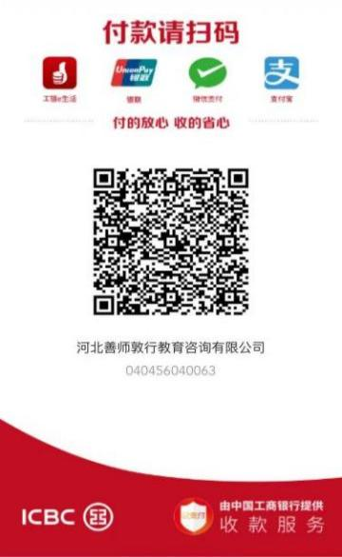**八、线上付款方式：**

**方式一：转账汇款**

户名：河北善师敦行教育咨询有限公司

账号：0404371519300003855

开户行：中国工商银行股份有限公司秦皇岛西山支行

联行号：102126005015

**方式二：公务卡对公支付**（微信绑定公务卡后，扫描右侧

二维码选择公务卡付款，请备注学校+姓名）

**九、报名咨询：**

联系人：李云静 18518556168（同微信号）

报名邮箱：245471788@qq.com

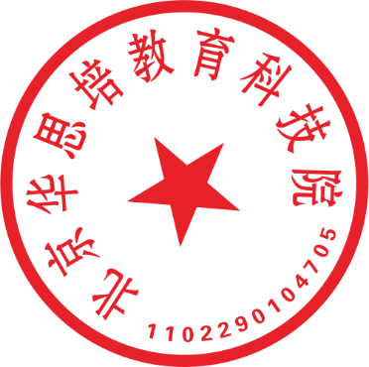

北京华思培教育科技院

河北善师敦行教育咨询有限公司 二零二五年五月